# Docker 安装Nginx及负载均衡配置

## 拉取镜像

$ docker search nginx

搜索nginx镜像，第一个是官方最新版

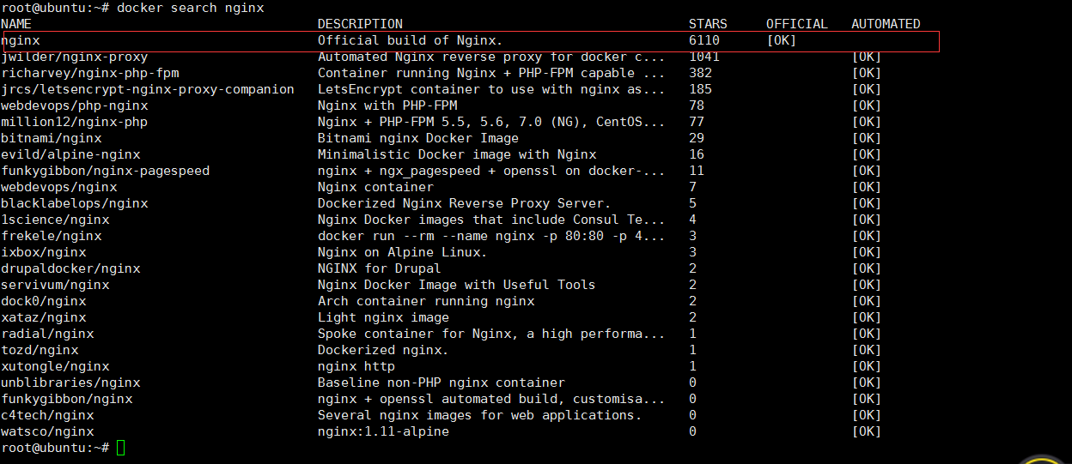

$ docker pull nginx

拉取官方最新版nginx镜像

## 运行nginx

### 1、以最简单方式启动nginx容器，映射宿主8080端口

$ docker run --name lw-nginx -d -p 8080:80 nginx

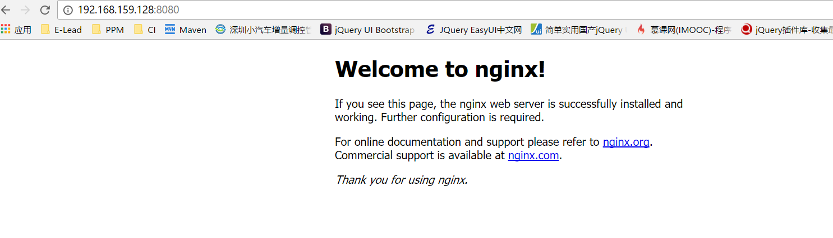

### 2、将nginx的配置文件从容器中拷贝到宿主目录

$ mkdir -p /colorfulfrog/nginx/config --先在宿主机创建config目录

$ mkdir -p /colorfulfrog/nginx/html --先在宿主机创建html目录

$ mkdir -p /colorfulfrog/nginx/log --先在宿主机创建log目录

$ chmod -R 777 / colorfulfrog /nginx –设置权限

$ docker cp lw-nginx:/etc/nginx/nginx.conf /colorfulfrog/nginx/config –-将容器中的nginx.conf拷贝到宿主目录下

$ docker cp lw-nginx:/usr/share/nginx/html /colorfulfrog/nginx –-将容器中的html目录内容拷贝到宿主目录下

### 3、停止并删除刚刚启动的nginx容器

$ docker stop lw-nginx

$ docker rm lw-nginx

### 4、重新启动，挂载了宿主的三个目录

$ docker run -d -p 8080:80 -p 8081:443 -v /colorfulfrog/nginx/config/nginx.conf:/etc/nginx/nginx.conf -v /colorfulfrog/nginx/html:/usr/share/nginx/html -v /colorfulfrog/nginx/log:/var/log/nginx --name lw-nginx nginx